МИНИСТЕРСТВО НАУКИ И ВЫСШЕГО ОБРАЗОВАНИЯ РОССИЙСКОЙ ФЕДЕРАЦИИ

Федеральное государственное бюджетное образовательное учреждение

высшего образования

**«КУБАНСКИЙ ГОСУДАРСТВЕННЫЙ УНИВЕРСИТЕТ»**

**(ФГБОУ ВО «КубГУ»)**

**Факультет компьютерных технологий и прикладной математики**

**Кафедра вычислительных технологий**

**КУРСОВАЯ РАБОТА**

**РАСПОЗНОВАНИЕ ОБЪЕКТОВ НА РАДИОЛОКАЦИОННЫХ ИЗОБРАЖЕНИЯХ**

Работу выполнила ____________________________________ В.В.Гончаренко

(подпись)

Направление подготовки 02.03.02 — «Фундаментальная информатика и_____

(код, наименование)

информационные технологии»__________________________курс____3_____

Направленность (профиль) ____________Математическое и программное обеспечение компьютерных технологий________________________________

Научный руководитель

канд. техн. наук, доц. __________________________________Т. А.Приходько

(подпись, дата)

Нормоконтролер

ассистент ___________________________________Е.А.Нигодин

(подпись, дата)

Краснодар

2023

**РЕФЕРАТ**

Курсовая работа 33 стр., 4 ч., 21 рис., 5 источников, 1 приложение.

КОМПЬЮТЕРНОЕ ЗРЕНИЕ, ПОИСК ОБЪЕКТОВ, PYTHON, ПРИЛОЖЕНИЕ

Цель работы – разработать приложение, позволяющее с помощью различных методов выделять объекты на радиолокационных изображениях и оценить скорость их работы.

Объектом исследования в работе являются методы автоматической обработки визуальной информации.

Предметом исследования являются алгоритмы сегментации изображений.

В качестве методов исследования использовались, математическое и программное моделирование, сравнительный анализ. В результате работы были изучены методы выделения контуров, основанные на распознавании контуров и сопоставлении объектов с эталоном.

Научная новизна работы заключается в исследовании методов обработки изображений и их гибридном применении.

Практическая новизна состоит в разработки приложения для их сравнения и применения для распознавания объектов на радиолокационных снимках. При этом требуется небольшое время для обучения модели и малый объем памяти, в отличие от нейросетевого распознавания.

По результатам исследования, было разработано приложение, которое выделяет объекты на изображениях с помощью трех различных методов и выполняет оценку скорости распознавания.

**СОДЕРЖАНИЕ**

ВВЕДЕНИЕ 4

1 Методы распознавания на основе сравнения с эталоном 6

1.1 Представления изображений в виде необработанных данных 6

1.2 Низкоуровневые представления 7

1.3 Функциональные модели 7

1.4 Распознавание изображений в рамках функциональных моделей 9

2 Контурные методы распознавания 11

2.1 Контурные представления 11

2.2 Контурные методы распознавания изображений 13

3 Программная реализация 15

3.1 Инструменты для разработки 15

3.2 Требования к реализации 16

3.3 Описание функциональности приложения 16

4 Исследовательская часть 20

4.1 Результаты работы приложения. Пример 1 20

4.2 Результаты работы приложения. Пример 2 22

4.3 Результаты работы приложения. Пример 3 23

4.4 Результаты работы приложения. Пример 4 25

4.5 Результаты работы приложения. Пример 5 28

4.6 Сравнение с разными моделями нейронной сети R-CNN и на разных наборах данных 30

4.5 Оценка полученных результатов 33

ЗАКЛЮЧЕНИЕ 34

СПИСОК ИСПОЛЬЗОВАННЫХ ИСТОЧНИКОВ 35

ПРИЛОЖЕНИЕ А 36

# ВВЕДЕНИЕ

Автоматическая обработка визуальной информации является одним из важнейших направлений в области искусственного интеллекта. Интерес к проблемам компьютерной обработки определяется расширением возможностей как самих компьютерных систем, так и разработкой новых технологий обработки, анализа и идентификации различных видов изображений. При этом для создания эффективных технологий разрабатываемые методы и алгоритмы должны удовлетворять ряду требований по быстродействию и точности.

Актуальность данной работы обуславливается тем, что выделение объектов является одной из наиболее сложной проблемой обработки визуальной информации, так как контуры — это самые информативные структурные элементы объектов. При распознавании объектов весомую долю принимают на себя методы и алгоритмы выделения контуров.

При анализе изображений и распознавании объектов, присутствующих на нем, весомую долю принимают на себя методы и алгоритмы выделения контуров, так как они значительно упрощают работу с изображением и/или цифровым рядом. Но большинство существующих на сегодняшний день алгоритмов не может предоставить достаточно хорошую точность выделения контура объектов, так как всегда присутствуют разрывы и ложные границы. Это в значительной степени усложняет дальнейшую работу над изображением.

Основная цель работы – познакомиться с методами выделения объектов на изображении: оператор, основанный на сопоставлении с эталоном, оператор, основанный на поиске контуров, совместить данные методы и сравнить результаты.

Для реализации поставленной цели предполагается решить следующие задачи:

* изучить принципы работы данных методов;
* реализовать данные методы и сравнить скорость их работы;
* выбрать инструментарий для разработки приложения и спроектировать его;
* разработать методические рекомендации по пользованию приложения.

Объектом исследования в работе являются существующие методы обработки и выделения объектов на изображении.

Предметом исследования являются алгоритмы сегментации изображений.

Информационная база исследования включает в себя несколько видов учебных материалов таких как книги с обзорами методов сегментации, статьи от авторитетных сервисов и документация. В качестве методов исследования использовались абстрагирование, наблюдение, моделирование и эксперименты.

Научная новизна работы заключается в том, что предлагается анализ алгоритмов на основе скорости работы.

Теоретическая и практическая значимость работы состоит в результатах исследования, которые могут быть использованы студентами при изучении методов сегментации. Результаты работы также могут быть внедрены в робототехнические комплексы, так как не требуют большой вычислительной мощности.

Исследуемые алгоритмы используются в области обработки изображений, в частности, часто применяются в алгоритмах выделения границ.

# Методы распознавания на основе сравнения с эталоном

## Представления изображений в виде необработанных данных

В задачах распознавания изображений в качестве исходного представления, из которого затем осуществляется отображение в конечное представление, обычно рассматривается представление изображения в виде массива «сырых» данных – набора результатов физических измерений, выполненных для некоторой сцены. Под сценой обычно понимается набор физических объектов или некоторый фрагмент реального мира. Чаще всего регистрируемую физическую величину представляет интенсивность электромагнитного излучения в некотором спектральном диапазоне, например, видимом, ИК, рентгеновском или радиодиапазоне. Однако изображение может содержать и совершенно другую информацию и

представлять собой, например, цифровую карту высот, гидроакустические данные или распределение плотности некоторых элементарных частиц в зависимости от направления.

Элементом изображения при начальном представлении является пиксель, поэтому такие представления обычно называют представлениями на уровне пикселей.

Пиксели, образующие изображение, с соответствующими им значениями интенсивностей организованы в массив, размерность которого определяется исходной природой данных. Упорядочивание пикселей в массиве соответствует пространственной организации сцены. Для многих задач массив пикселей является двумерным, но широко распространены приложения, например, медицинские, в которых размерность массива может быть больше двух. В случае объемных изображений их элементы принято называть вокселями. Последовательность изображений может трактоваться как изображение большей размерности.

Основной проблемой, связанной с представлениями на пиксельном уровне, является проблема эффективности этих представлений в задачах хранения и передачи информации, что особенно актуально для объемных изображений. Существует несколько альтернативных способов представления объемных изображений. Однако разработка таких представлений вызвана необходимостью решения чисто технических проблем, не связанных с задачами распознавания изображений.

Представления на пиксельном уровне являются исходными для любых приложений интерпретации изображений в информационно-телекоммуникационных системах, они содержат в себе всю имеющуюся информацию о наблюдаемой сцене, но в форме, неудобной для автоматического анализа. В частности, такие представления редко используются для распознавания или сопоставления изображений. Это и вызывает необходимость привлечения других представлений изображений с целью извлечения содержащейся в них релевантной информации.

## Низкоуровневые представления

Представления на пиксельном уровне не содержат информации о том, как следует работать с изображениями. Для определения набора операций над изображениями естественно их представить в качестве элементов некоторого математического пространства. Это дает обширный набор строгих внутренне непротиворечивых средств анализа и преобразования изображений. В частности, если выбранное пространство является метрическим, то появляется возможность формального определения "расстояния" (степени сходства) между изображениями, что является основой для их распознавания.

Два основных класса математических моделей изображений включают: функциональные представления и представления в виде случайных полей.

## Функциональные модели

При использовании функциональных моделей изображение интерпретируется как функция из некоторого (например, Гильбертова) пространства:

$f:G→V, G⊆R^{n}, V⊆R^{m}$ (1)

где

G – область определения функции;

V – область ее значений;

n – размерность изображения (обычно равная двум);

m – размерность вектора значений, хранящихся в каждом пикселе.

Функциональное представление является базовым для проведения таких операций над изображениями, как пространственное преобразование изображений, преобразования интенсивности, фильтрация и др.

Пространственное преобразование изображения (масштабирование, вращение и т. д.) осуществляется с помощью преобразования координат в области G:

$f_{2}\left(x^{´}\right)=f\left(g\left(x\right)\right), g:G→G_{2}$ (2)

где

$g$– функция, ставящая в соответствие каждой точке из области определения G исходного изображения f точку в области определения $G_{2}$ преобразованного изображения $f_{2}$. Преобразование интенсивности (например, изменение яркости или контраста для всего изображения) или преобразования цвета (если V – это цветовое пространство) может быть представлено следующим образом:

$f_{2}\left(x\right)=h\left(f\left(x\right)\right), h:V→V_{2}$ (3)

где

h – функция, зависящая только от значения функции f в данной точке и ставящая в соответствие этому значению новое значение, возможно, из другой области $V_{2}$.

## Распознавание изображений в рамках функциональных моделей

Задача распознавания изображений, интерпретируемых как функции, сводится к поиску пространственного преобразования и, возможно, преобразования яркости, которые минимизируют расстояние между изображениями в заданном метрическом пространстве. Следует также отметить, что модели задаются обычно в одной из следующих форм:

1) в виде жестких (“неподвижных”) эталонов - детерминистская модель.

2) в виде гибких (“подвижных”) эталонов, задаваемых с точностью до неопределенных параметров.

3) в виде статистических распределений множества параметров первичного описания - статистическая модель.

Выбор той или иной модели определяется особенностями классов распознаваемых изображений, а также соображениями достоверности правильной классификации и простоты реализации. При наличии достаточно полной модели классов решающее правило может быть относительно легко найдено. В случае детерминистской и квазидетерминистской моделей естественно сначала определить близость опознаваемого изображения до эталонных.

Простейшие корреляционные методы могут быть использованы для поиска смещения между эталонным и распознаваемым изображениями при условии, что интенсивности изображений преобразованы линейно. Несмотря на существенные ограничения, накладываемые на возможные преобразования изображений, классический корреляционный метод широко используется для решения ряда частных задач.

Функциональные представления изображений, как правило, инвариантны к сравнительно простым преобразованиям изображений, поэтому соответственно ограничена сфера их применения.

Один из основных способов обнаружения объектов на изображении состоит в сравнении с эталоном. При этом эталон интересующего нас объекта сравнивается со всеми неизвестными объектами, находящимися на изображении.

Процедура сравнения состоит в вычислении функции взаимокорреляции объекта с эталоном, согласно выражению:

$y_{i,j}^{(k)}\sum_{n=1}^{M}{\sum_{m=1}^{M}{g_{mn}^{(k)}*x_{i+m,j+n-1}}},$ (3)

где

- отсчеты k-го эталона.

Причем значение служит критерием соответствия исходного объекта r-му эталону. В случае если отсчет и эталоны являются бинарными, процедура сравнения выполняется по битовым картам.

# 2 Контурные методы распознавания

Низкоуровневые и признаковые представления позволяют добиться инвариантности только по отношению к весьма ограниченным классам преобразований. Изменчивость других типов, вызванная, например, сменой сенсора или собственными изменениями объекта, оказывается трудно формализуемой, так как существенно зависит от свойств объектов, образующих наблюдаемую сцену. Важной характеристикой изображения при этом являются пространственные взаимосвязи между его элементами, образующими иерархическую структуру.

Необходимость использования нескольких представлений промежуточного уровня часто иллюстрируют, опираясь на аналогию анализа текста (или речи) и изображений. Так же как буквы группируются в слова, слова в предложения, а предложения в текст, пиксели следует группировать в элементы промежуточного представления, которые уже, в свою очередь, образуют конкретные объекты. Подобная аналогия, однако, не говорит, сколько и каких должно быть промежуточных уровней. Могут быть выделены контурные и структурные представления. Как показывает мировой опыт исследователей, именно эти типы представлений оказываются крайне полезными в задачах сопоставления и распознавания изображений в условиях изменчивости.

## 2.1 Контурные представления

Под контуром обычно понимается местоположение локального изменения или резкого перепада яркости на изображении. При этом подразумевается, что такие перепады возникают на границах объектов.

Процедуры построения контурных описаний изображений можно разделить на глобальные и локальные. Для глобальных процедур характерно разбиение изображения на однородные области, на основе которых и строятся контуры, например, как границы этих областей, либо как их срединные оси.

Локальные процедуры основываются либо на определении цепочек максимумов на градиентном поле изображения, либо на непосредственной аппроксимации яркостных переходов в рамках функциональных или стохастических моделей изображений. Контуры могут трактоваться так же, как цепочки точек интереса, обладающих экстремальными значениями некоторого признака края, что, однако, не влияет на сущность методов их обнаружения.

Построение градиентного поля полутонового изображения осуществляется с помощью операторов, выполняющих дискретное дифференцирование. Классическими операторами, служащими для этой цели, являются операторы Робертса, Превитта, Собела.

Могут также использоваться и маски больших размеров. Поскольку таким операторам присуще свойство подавления шума, увеличение размера маски приводит к большей робастности процедур извлечения контуров, однако и увеличивает вероятность обнаружения ложных контуров. Помимо получения более гладких контуров, удобных для дальнейшего анализа, привлечение масок разных размеров обосновывается иерархичностью организации физического мира.

Построение градиентного поля изображения основывается на какой-либо математической модели. Затем осуществляется выделение контуров как цепочек максимумов на этом поле. Однако возникает проблема обоснования формализации понятия контура (о существовании этой проблемы свидетельствует разнообразие подходов к обнаружению контуров).

Как правило, приводятся следующие аргументы в пользу привлечения контуров:

1. Контур является концентратором информации в изображении;
2. Контур полностью характеризует форму объектов на изображении;
3. Контуры объекта, в отличие от его остальных точек, устойчивы на изображениях, полученных в разное время, разных ракурсах и при смене датчика;
4. Контурные точки составляют незначительную часть всех точек изображения, поэтому работа с ними позволяет резко сократить объем вычислений.

В несколько других терминах аргументация использования контуров заключается в том, что нарушения непрерывности в физическом пространстве (поверхности) порождают также и перепады яркости на изображении. А значит, последние могут быть использованы для получения информации о реальных поверхностях.

## 2.2 Контурные методы распознавания изображений

Использование контуров широко распространено в задачах совмещения пары изображений или изображения с векторной моделью (например, картой местности или чертежом детали), описание формы объектов или областей по их контурам, например, с помощью методов математической морфологии, для решения задачи стереоскопического зрения. Контурные представления также служат основой для построения структурных описаний изображений.

При распознавании изображений в рамках контурного подхода обычно используется преобразование расстояния, привлекаемое для вычисления меры Хаусдорфа. При выполнении преобразования расстояния для каждой точки изображения определяется минимальное расстояние до множества точек контуров. Далее на карту расстояний накладываются контуры другого изображения (при некоторой гипотезе сопоставления), что позволяет вычислить суммарное расстояние между двумя наборами контуров. При этом, как правило, необходимо осуществлять перебор значений параметров взаимного преобразования изображений, поэтому пространство поиска должно быть не слишком большим (либо число параметров должно быть мало, либо на них должны быть наложены достаточно сильные ограничения).

Итак, хотя контурные методы распознавания являются весьма робастными, в них оказывается затруднительным поиск пространственных преобразований сложного типа, а также распознавание объектов при наличии большого числа ложных контуров.

Заметим, что в результате выделения контуров и при использовании для описания выделенного контура, например, цепного кода Фримена, получается описание в вилле списка. Элементами такого списка будут трехбитные коды Фримена. В этом случае задачу распознавания контуров можно свести к задаче вычисления меры близости (расстояния) между двумя описаниями-списками кодов.

# 3 Программная реализация

Практическая часть исследования состоит в написании приложения, которое позволит наглядно показать работу методов и сравнить их относительно скорости работы. Код и рекомендации размещены на веб-сервисе контроля версий GitHub по адресу https://github.com/yellowcat-dotcom/coursework_2_object_detection/tree/master. На рисунке 10 изображено наполнение проекта.

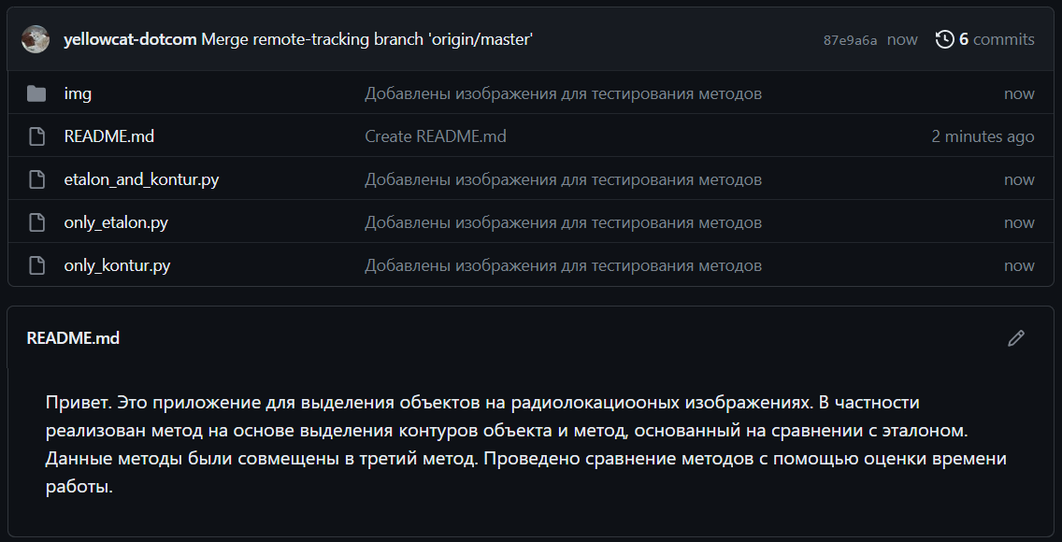

Рисунок 1 – Наполнение проекта на GitHub

## 3.1 Инструменты для разработки

Для разработки был использован язык Python 3.8, графическая библиотека Tkinter для создания программы с оконным интерфейсом. Также были использованы:

* библиотека imutils позволяет упростить написание кода для обработки изображений, в том числе изменения размеров, поворотов, наложения фильтров и т.д.;
* библиотека OpenCV для обработки изображений;
* модуль NumPy для манипуляции с большими массивами и матрицами;
* библиотека time для работы со временем и задержками.

## 3.2 Требования к реализации

Приложение должно содержать:

* удобный и понятный интерфейс;
* инструкцию по эксплуатации;
* иметь функционал для сохранения результатов обработки.

## 3.3 Описание функциональности приложения

При запуске приложения пользователь видит экран, в верхней левой части которого расположено выпадающее меню. После выбора изображения для обработки на экране высветятся результаты работы методов поиска объектов.

Далее подробно рассмотрим каждый пункт меню.

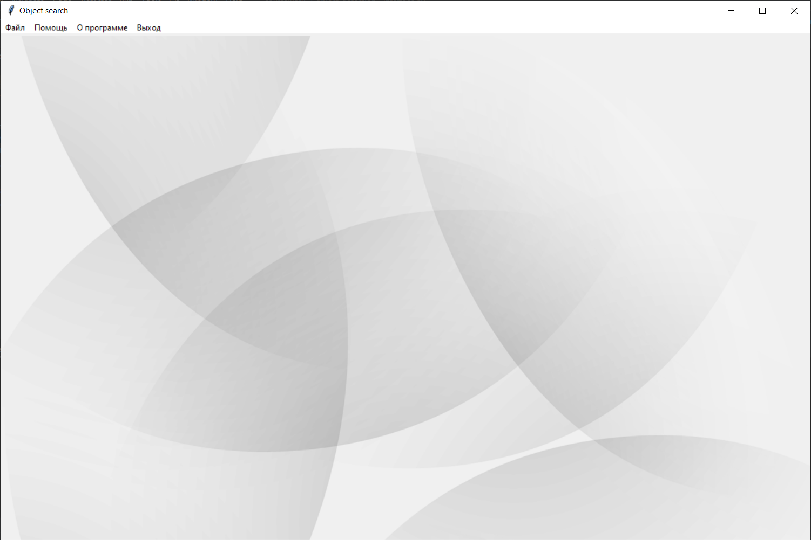

Рисунок 2 – Начальный экран приложения

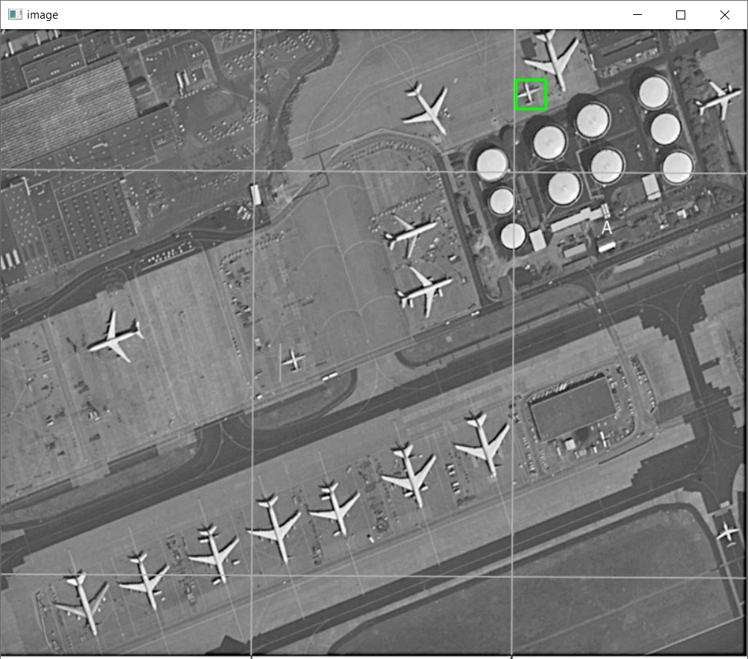

Рисунок 3 – Экран приложения для выделения фрагмента, являющегося эталоном

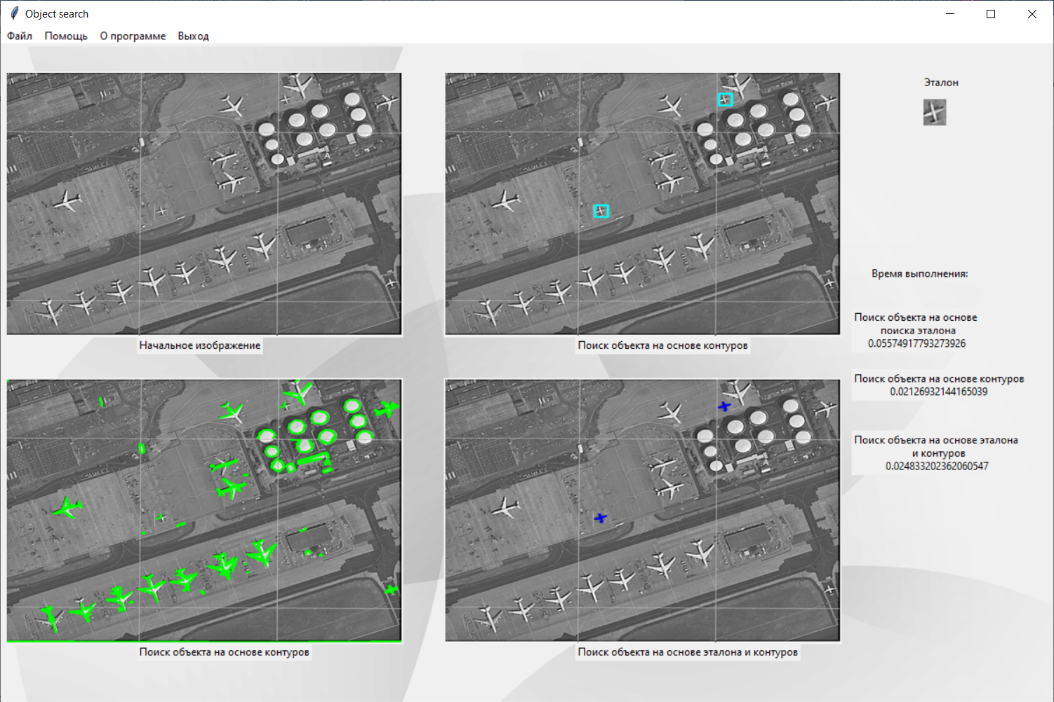

Рисунок 4 – Экран приложения после выбора объекта для поиска

В разделе «О программе» содержится информация о названии, версии и авторе приложения

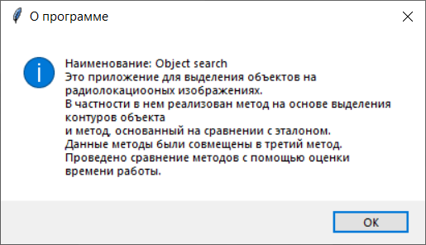

Рисунок 5 – Окно раздела «О программе»

В разделе «Помощь» содержится информация о том, как пользоваться данной программе.

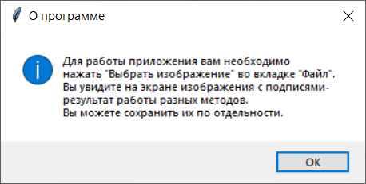

Рисунок 6 – Окно раздела «Помощь»

При нажатии на «Файл» откроется выпадающее меню, в котором можно выбрать изображение для обработки, после чего его можно удалить из программы или сохранить результаты обработки.

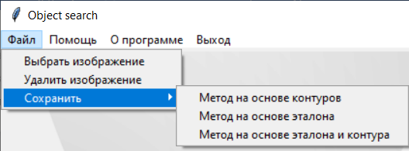

Рисунок 7 – Выпадающее меню раздела «Файл»

Во вкладке «Информация» после загрузки изображения будет содержаться информация о сравнении полученных изображений контуров с помощью величины среднеквадратической ошибки и индексе структурного сходства.

Если изображение не было выбрано, в открытом окне будет содержаться сообщение о необходимости выбора изображения.

# Исследовательская часть

Рассмотрим работу приложения на разных изображениях и сравним результаты обработки.

## 4.1 Результаты работы приложения. Пример 1

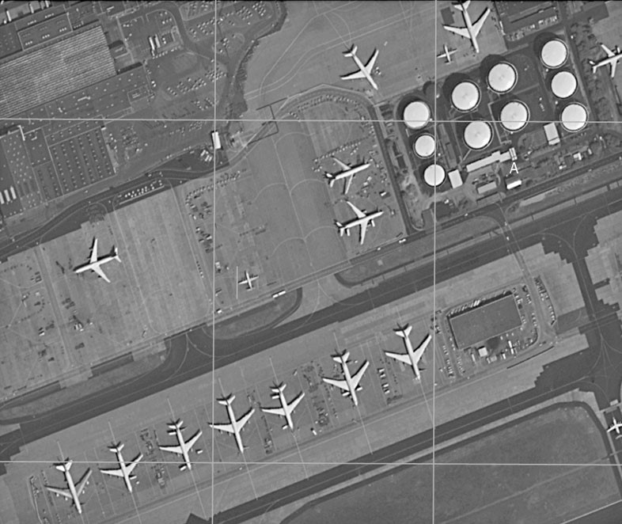

Рисунок 8 – Начальное изображение

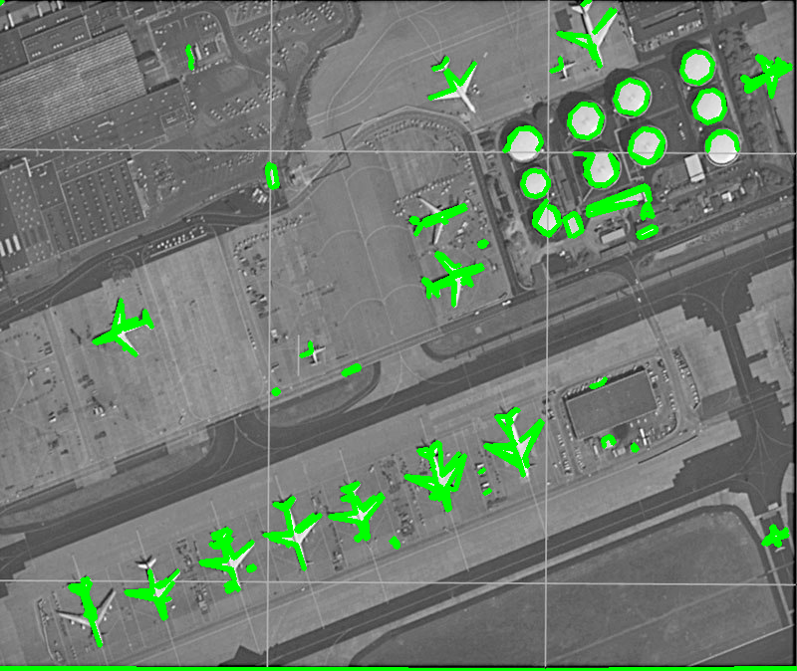

Рисунок 9 – Результат работы метода, основанного на поиске контуров



Рисунок 10 – Эталон «Большая бочка»

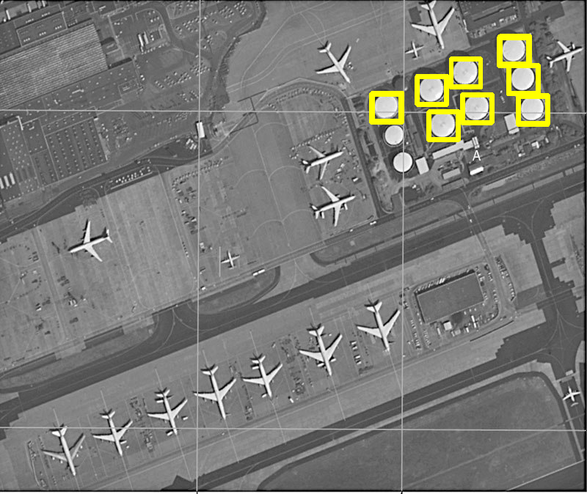

Рисунок 11 – Результат работы метода, основанного на сравнении с эталоном

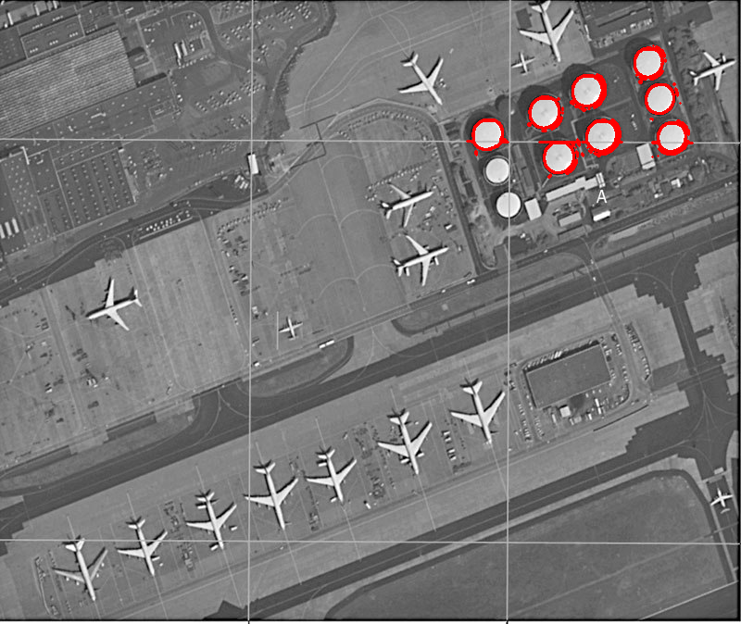

Рисунок 12 – Результат работы совмещенного метода

Таблица 1 – Результаты сравнения полученных изображений:

|  |  |  |
| --- | --- | --- |
| № | Рассматриваемый метод | Время выполнения |
| 1 | Метод, основанный на поиске контуров | 0,024942874908447266 |
| 2 | Метод, основанный на сравнении с эталоном | 0,05421900749206543 |
| 3 | Совмещенный метод | 0,04983234405517578 |

## 4.2 Результаты работы приложения. Пример 2



Рисунок 13 – Эталон «Маленький самолет»



Рисунок 14 – Результат работы метода, основанного на поиске контуров

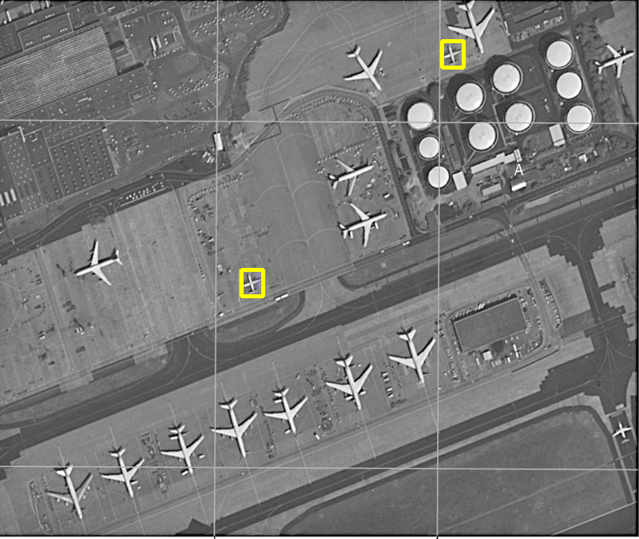

Рисунок 15 – Результат работы метода, основанного на сравнении с эталоном

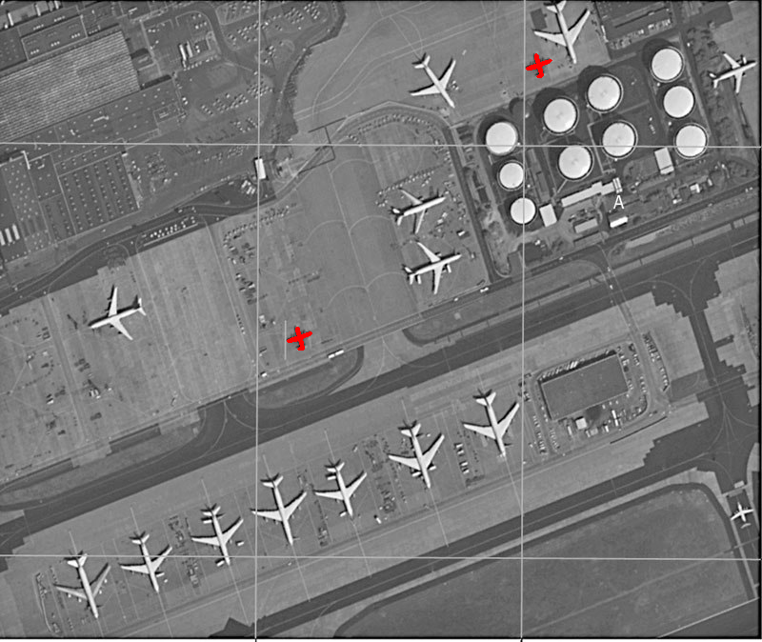

Рисунок 16 – Результат работы совмещенного метода

Таблица 2 –Результаты сравнения полученных изображений:

|  |  |  |
| --- | --- | --- |
| № | Рассматриваемый метод | Время выполнения |
| 1 | Метод, основанный на поиске контуров | 0,021927356719970703 |
| 2 | Метод, основанный на сравнении с эталоном | 0,04814457893371582 |
| 3 | Совмещенный метод | 0,047884274101257324 |

## 4.3 Результаты работы приложения. Пример 3

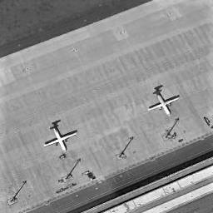

Рисунок 17 – Начальное изображение

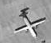

Рисунок 18 – Эталон «Самолет»

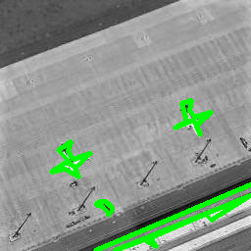

Рисунок 19 – Результат работы метода, основанного на поиске контуров

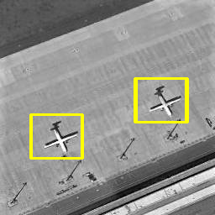

Рисунок 20 – Результат работы метода, основанного на сравнении с эталоном

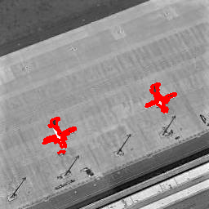

Рисунок 21 – Результат работы совмещенного метода

|  |  |  |
| --- | --- | --- |
| № | Рассматриваемый метод | Время выполнения |
| 1 | Метод, основанный на поиске контуров | 0,004014730453491211 |
| 2 | Метод, основанный на сравнении с эталоном | 0,0025370121002197266 |
| 3 | Совмещенный метод | 0,00399017333984375 |

Таблица 3 –Результаты сравнения полученных изображений:

## Результаты работы приложения. Пример 4

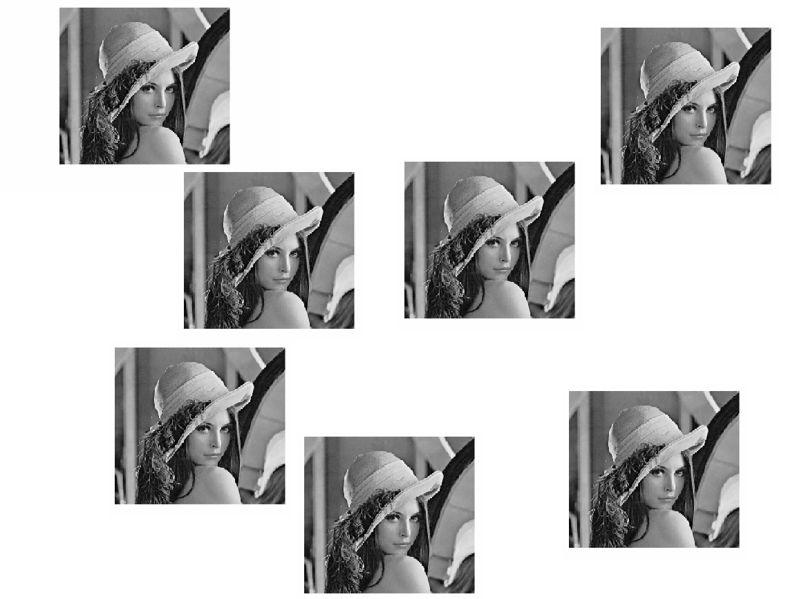

Рисунок 22 – Начальное изображение

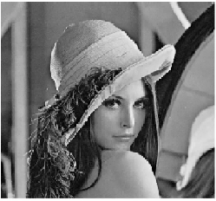

Рисунок 23 – Эталон

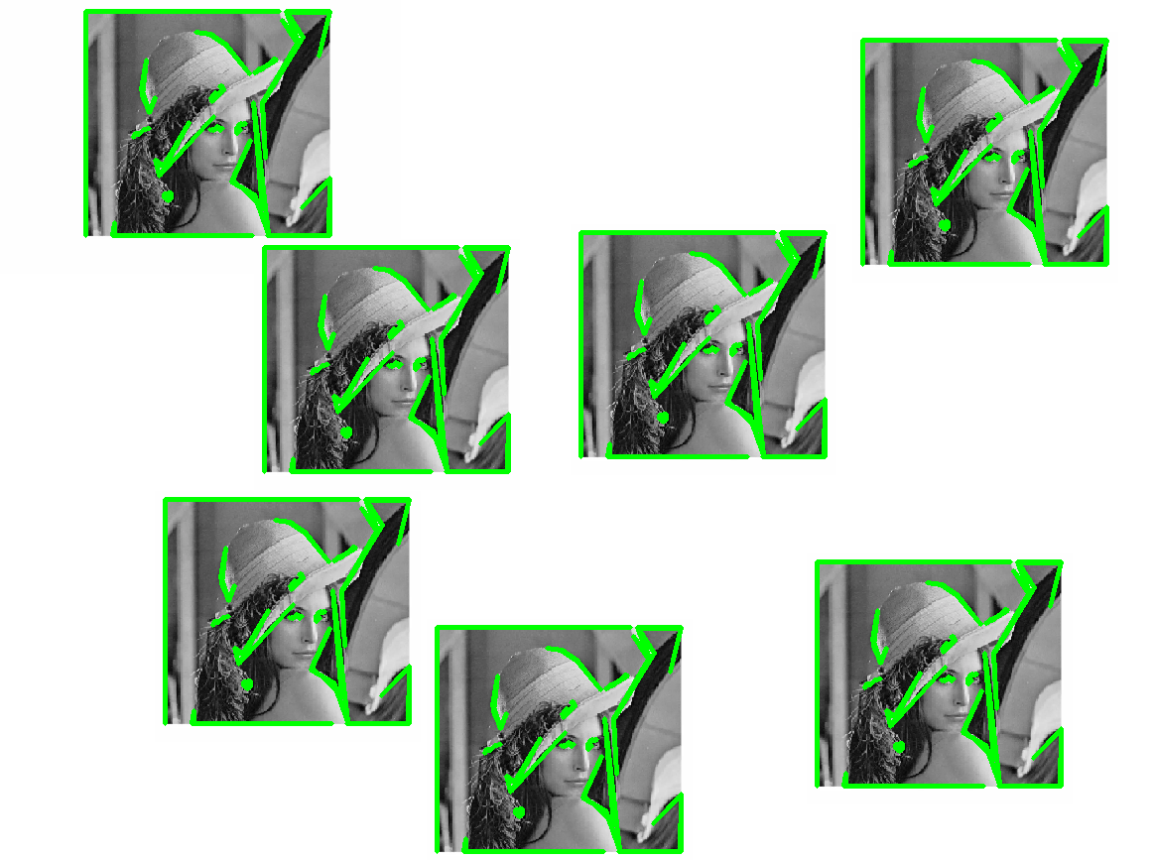

Рисунок 24 – Результат работы метода, основанного на поиске контуров

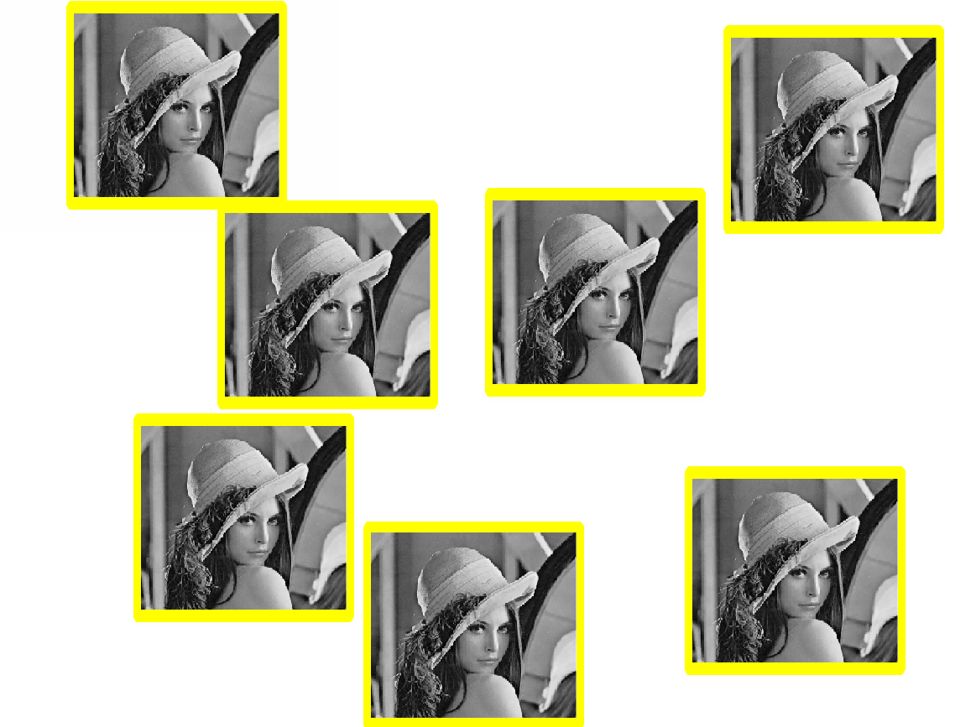

Рисунок 25 – Результат работы метода, основанного на сравнении с эталоном

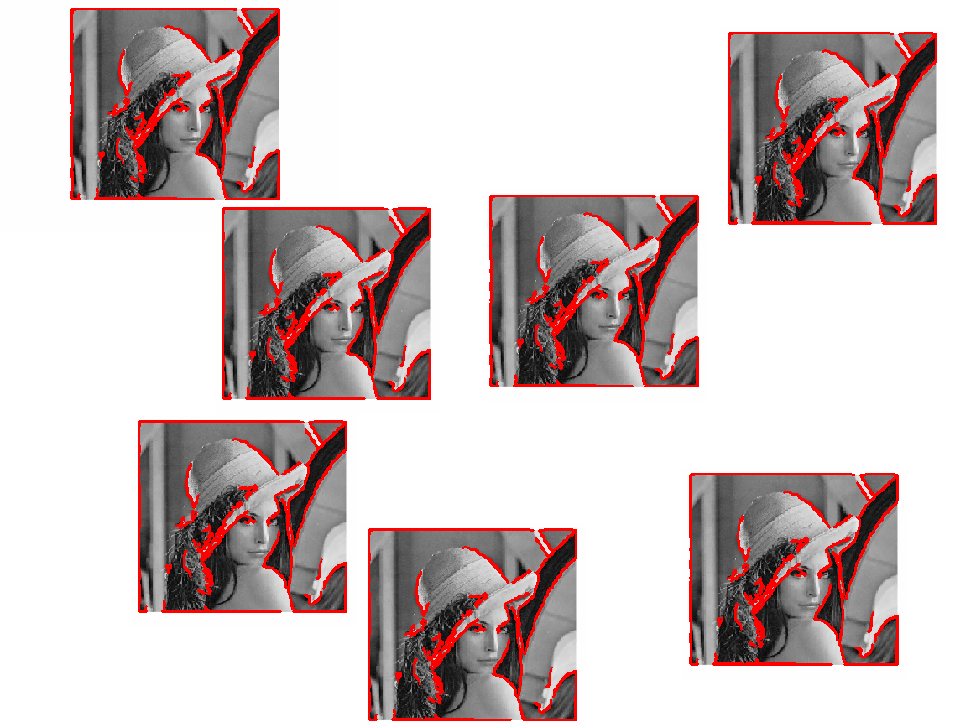

Рисунок 26 – Результат работы совмещенного метода

Таблица 4 –Результаты сравнения полученных изображений:

|  |  |  |
| --- | --- | --- |
| № | Рассматриваемый метод | Время выполнения |
| 1 | Метод, основанный на поиске контуров | 0,02202129364013672 |
| 2 | Метод, основанный на сравнении с эталоном | 0,15955424308776855 |
| 3 | Совмещенный метод | 0,7003562450408936 |

## Результаты работы приложения. Пример 5

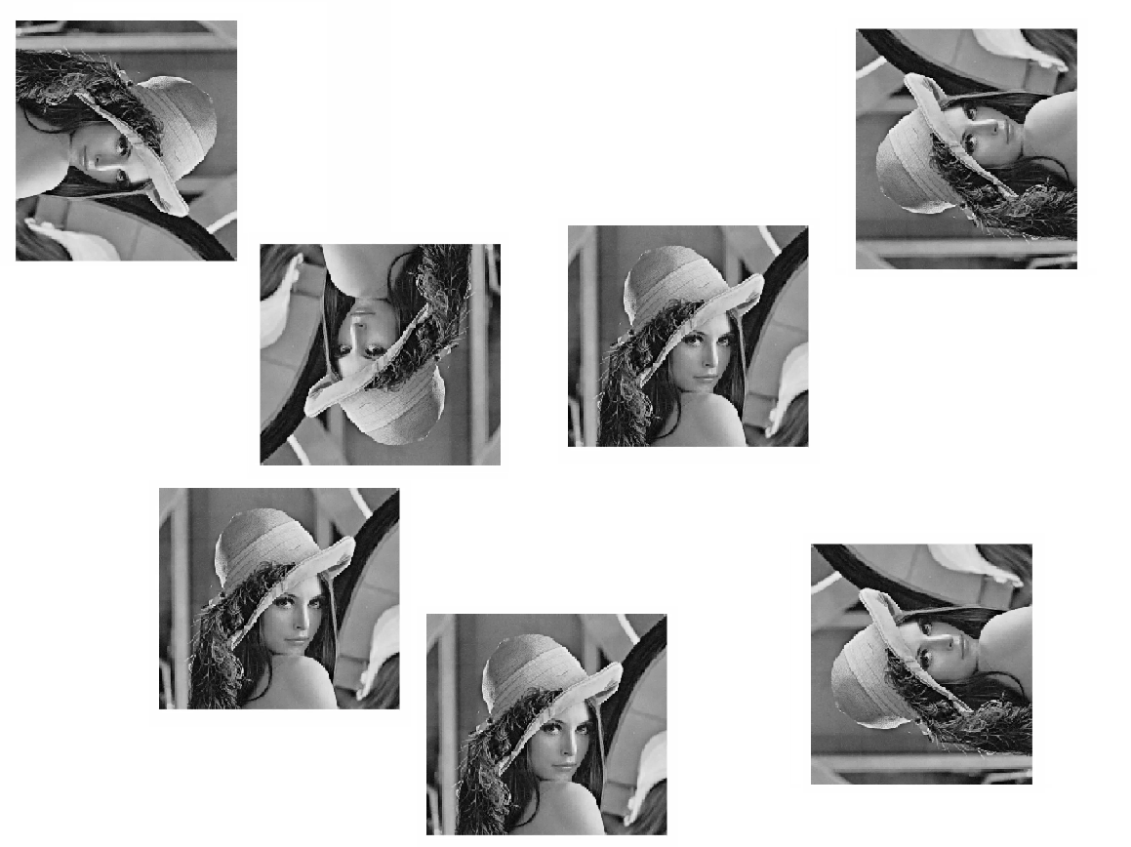

Рисунок 27 – Начальное изображение

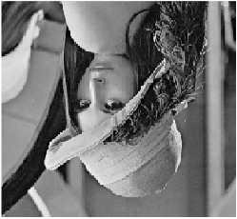

Рисунок 28 – Эталон

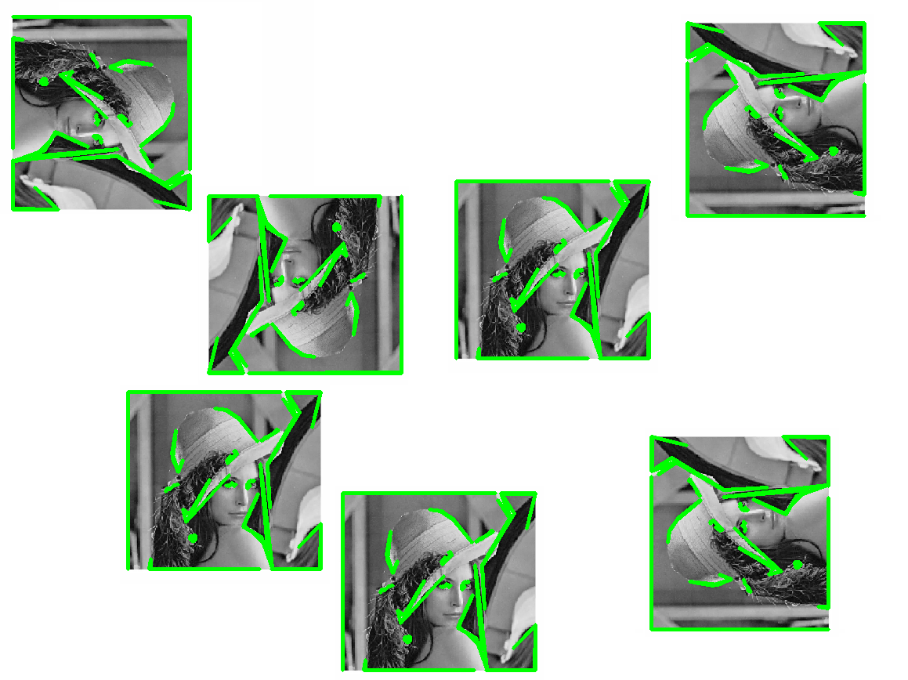

Рисунок 29 – Результат работы метода, основанного на поиске контуров

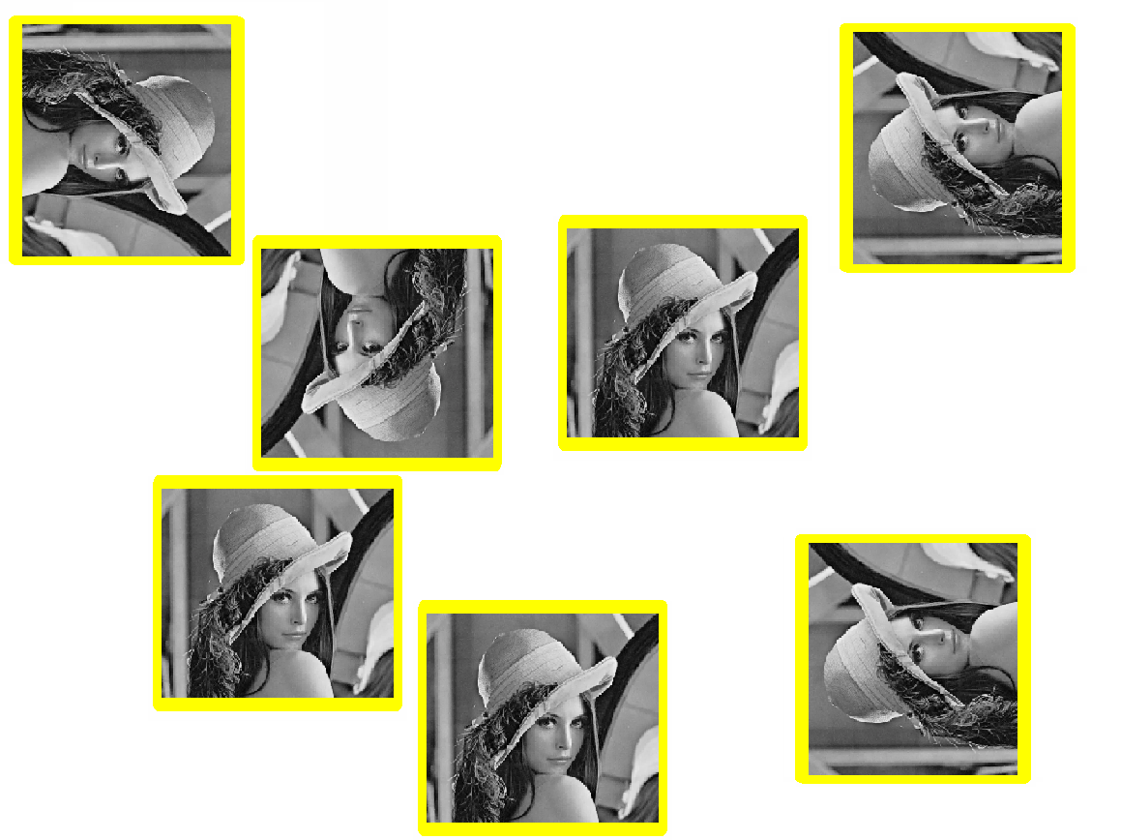

Рисунок 30 – Результат работы метода, основанного на сравнении с эталоном

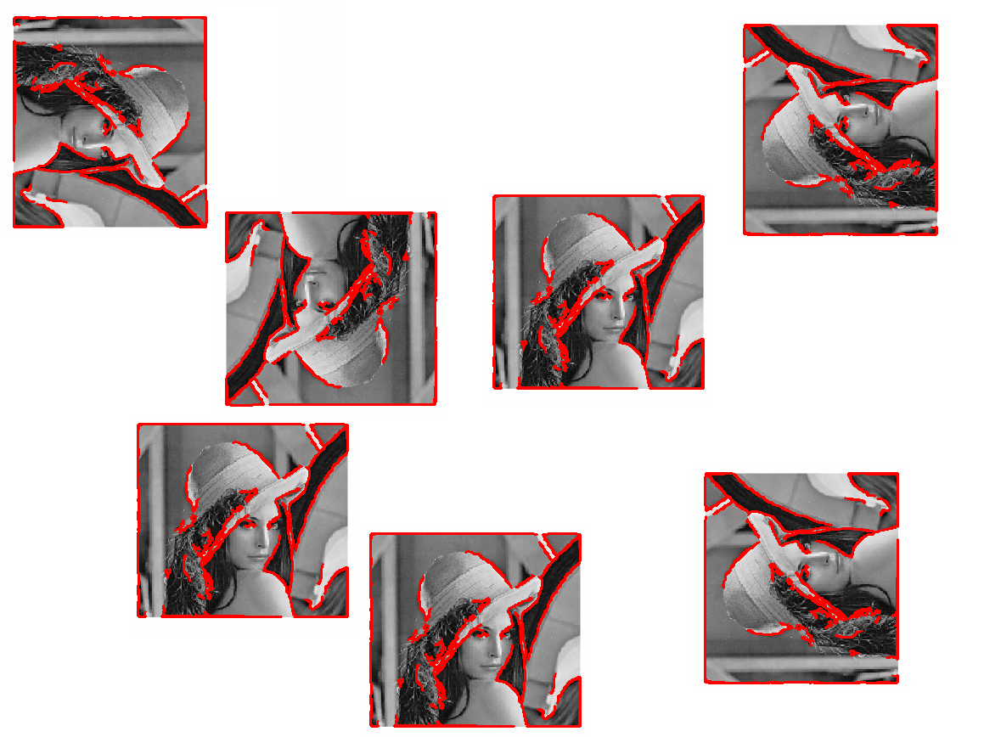

Рисунок 31 – Результат работы совмещенного метода

Таблица 5 –Результаты сравнения полученных изображений:

|  |  |  |
| --- | --- | --- |
| № | Рассматриваемый метод | Время выполнения |
| 1 | Метод, основанный на поиске контуров | 0,017934083938598633 |
| 2 | Метод, основанный на сравнении с эталоном | 0,14588427543640137 |
| 3 | Совмещенный метод | 0,685882568359375 |

## 4.6 Сравнение с разными моделями нейронной сети R-CNN и на разных наборах данных

Рассмотрим анализ алгоритмов поиска объектов на изображениях с использованием различных модификаций, опубликованный в научном журнале «ВЕСТНИК Воронежского государственного университета», поступившем в редакцию 10.09.2019г.

|  |  |  |  |  |
| --- | --- | --- | --- | --- |
| Алгоритм генерации  областей интереса | Модель CNN | Количество эпох обучения | Точность распознавания на тестовой выборке | Время обнаружения объекта, сек |
| Regional-proposal-function | VGG16 | 50 | 0.7475 | 8.373 |
| 100 | 0.8846 | 8.442 |
| 150 | 0.8936 | 8.343 |
| ResNet50 | 50 | 0.8362 | 8.151 |
| 100 | 0.9034 | 8.183 |
| 150 | 0.9452 | 8.051 |
| Selective search | VGG16 | 50 | 0.7962 | 10.840 |
| 100 | 0.8699 | 10.701 |
| 150 | 0.9198 | 10.866 |
| ResNet50 | 50 | 0.8279 | 10.715 |
| 100 | 0.9358 | 10.322 |
| 150 | 0.9681 | 10.376 |

Таблица 6 – Результаты работы R-CNN (набор данных VOC2007, метод оптимизации Adam)

Таблица 7 – Результаты работы Fast R-CNN (набор данных VOC2007, метод оптимизации Adam)

|  |  |  |  |
| --- | --- | --- | --- |
| Модель CNN | Количество эпох обучения | Точность распознавания на тестовой выборке | Время обнаружения объекта, сек |
| VGG16 | 50 | 0.7621 | 3.212 |
| 100 | 0.8037 | 3.454 |
| 150 | 0.9232 | 3.294 |
| ResNet50 | 50 | 0.8372 | 3.345 |
| 100 | 0.9224 | 3.664 |
| 150 | 0.9528 | 3.552 |

Таблица 8 – Результаты работы Faster R-CNN (набор данных VOC2007, метод оптимизации Adam)

|  |  |  |  |
| --- | --- | --- | --- |
| Модель CNN | Количество эпох обучения | Точность распознавания на тестовой выборке | Время обнаружения объекта, сек |
| VGG16 | 50 | 0.6882 | 1.283 |
| 100 | 0.7325 | 1.364 |
| 150 | 0.8537 | 1.298 |
| ResNet50 | 50 | 0.7851 | 1.382 |
| 100 | 0.8683 | 1.482 |
| 150 | 0.9028 | 1.372 |

Таблица 9 – Результаты работы Faster R-CNN (набор данных COCO, метод оптимизации Adam)

|  |  |  |  |
| --- | --- | --- | --- |
| Модель CNN | Количество эпох обучения | Точность распознавания на тестовой выборке | Время обнаружения объекта, сек |
| VGG16 | 50 | 0.8867 | 1.684 |
| 100 | 0.9054 | 1.627 |
| 150 | 0.9547 | 1.739 |
| ResNet50 | 50 | 0.9234 | 1.542 |
| 100 | 0.9648 | 1.536 |
| 150 | 0.9832 | 1.622 |

Сравнивая скорость работы методов, основанных на поиске контуров и сравнении с эталоном, а также их гибридного метода и нейронной сети R-CNN, обнаружено, что совмещенный метод оказался более быстрым. В результате проведенных тестов и анализа времени выполнения, данный метод показал лучшую производительность и более эффективное использование ресурсов, по сравнению с «чистыми» методами, основанными на поиске контуров и сравнении с эталоном и нейронной сетью R-CNN. Это свидетельствует о том, что данный метод может являться более оптимальным выбором для решения задач поиска определенных объектов с точки зрения скорости выполнения.

## 4.5 Оценка полученных результатов

Из предложенных результатов работы методов выделения объектов на радиолокационных изображениях согласно времени работы можно заметить, что для данных изображений самым быстрым является метод, основанный на выделении контуров. Второй – совмещенный метод. Замыкающим же является метод, основанный на сопоставлении с эталоном.

# ЗАКЛЮЧЕНИЕ

В работе были изучены и реализованы методы для распознавания объектов на изображении, в частности метод на основе выделения контуров объекта и метод, основанный на сравнении с эталоном. Данные методы были совмещены и оценены с помощью времени работы. В данной работе прошло подробное изучение широких возможностей языка программирования Python и его библиотек, отвечающих за работу с изображением.

По результатам исследования было разработано приложение, которое поможет наглядно рассмотреть результаты работы данных методов на различных изображениях.

В дальнейшем планируется углубленное изучение работы компьютерного зрения, а точнее – классификация объектов на радиолокационных изображениях.

# СПИСОК ИСПОЛЬЗОВАННЫХ ИСТОЧНИКОВ

1 Поиск объектов через определение их контуров средствами OpenCV— Текст: электронный — 2021. — URL: https://vc.ru/dev/286152-poisk-obektov-cherez-opredelenie-ih-konturov-sredstvami-opencv (дата обращения 17.04.2023).

2 Уроки компьютерного зрения на Python + OpenCV с самых азов. Часть 3 — Текст: электронный — 2022. — URL: https://habr.com/ru/post/654663/ (дата обращения 19.04.2023).

3 Обучение Python GUI (уроки по Tkinter)— Текст: электронный — 2018. — URL: https://pythonru.com/uroki/obuchenie-python-gui-uroki-po-tkinter (дата обращения 27.04.2023).

4 Алгоритмы выделения контуров изображений — Текст: электронный — 2011. — URL: https://habr.com/ru/post/114452/?ysclid=l3emyvfms5 (дата обращения 03.05.2023).

5 **Тропченко, А. Ю.**Методы вторичной обработки и распознования изображений / А.А.Тропченко — Санкт-Петербург: Университет ИТМО, 2015. — 1104 с.: ил. — ISBN 978-5-94836-331-8. — Текст: непосредственный.

# ПРИЛОЖЕНИЕ А

**Основная программа**

Файл main.py

from tkinter import *  
from PIL import ImageTk, Image  
from tkinter import filedialog  
import cv2  
import numpy as np  
from tkinter import messagebox  
import imutils  
import time  
  
  
root = Tk()  
  
drawing = False  
ix, iy = -1, -1  
global roi  
  
immm = ''  
img_prewitt = ''  
img_canny = ''  
label_1 = ''  
label_2 = ''  
label_3 = ''  
label_4 = ''  
  
def mouse_callback(event, x, y, flags, param):  
 global ix, iy, drawing, roi  
  
 if event == cv2.EVENT_LBUTTONDOWN:  
 drawing = True  
 ix, iy = x, y  
  
 elif event == cv2.EVENT_MOUSEMOVE:  
 if drawing:  
 img_copy = img.copy()  
 cv2.rectangle(img_copy, (ix, iy), (x, y), (0, 255, 0), 2)  
 cv2.imshow('image', img_copy)  
  
 elif event == cv2.EVENT_LBUTTONUP:  
 drawing = False  
 x, y = max(ix, x), max(iy, y)  
 roi = img[iy:y, ix:x]  
 cv2.destroyAllWindows()  
def detect_template_in_image(image_path):  
 #на основе эталона  
 start_time = time.time()  
 img_rgb = cv2.imread(image_path)  
 img_gray = cv2.cvtColor(img_rgb, cv2.COLOR_BGR2GRAY)  
 template = cv2.imread('roi.png', 0)  
 # тут надо попробовать вращать  
 w, h = template.shape[::-1]  
 res = cv2.matchTemplate(img_gray, template, cv2.TM_CCOEFF_NORMED)  
 threshold = 0.7  
 loc = np.where(res >= threshold)  
 for pt in zip(*loc[::-1]):  
 cv2.rectangle(img_rgb, pt, (pt[0] + w, pt[1] + h), (0, 255, 255), 2)  
 end_time = time.time()  
 elapsed_time = end_time - start_time  
 return img_rgb, elapsed_time  
  
def detect_and_draw_contours(image_path, kernel_size=(3,3), canny_thresholds=(200, 900), contour_color=(0, 255), contour_thickness=4):  
 # на основе контура  
 start_time = time.time()  
 image = cv2.imread(image_path)  
 gray = cv2.cvtColor(image, cv2.COLOR_BGR2GRAY)  
 gray = cv2.GaussianBlur(gray, (1,1), 0)  
 edges = cv2.Canny(gray, canny_thresholds[0], canny_thresholds[1])  
 kernel = cv2.getStructuringElement(cv2.MORPH_RECT, kernel_size)  
 closed = cv2.morphologyEx(edges, cv2.MORPH_CLOSE, kernel)  
 cnts = cv2.findContours(closed.copy(), cv2.RETR_EXTERNAL, cv2.CHAIN_APPROX_SIMPLE)  
 cnts = imutils.grab_contours(cnts)  
 total = 0  
 for c in cnts:  
 p = cv2.arcLength(c, True)  
 approx = cv2.approxPolyDP(c, 0.02 * p, True)  
 cv2.drawContours(image, [approx], -1, contour_color, contour_thickness)  
 total += 1  
 end_time = time.time()  
 elapsed_time = end_time - start_time  
 return image, elapsed_time  
  
def detect_template_and_contours(image_path):  
 #эталон и контур  
 start_time = time.time()  
 img_rgb = cv2.imread(image_path)  
 img_gray = cv2.cvtColor(img_rgb, cv2.COLOR_BGR2GRAY)  
 template = cv2.imread('roi.png', 0)  
 w, h = template.shape[::-1]  
 res = cv2.matchTemplate(img_gray, template, cv2.TM_CCOEFF_NORMED)  
 threshold = 0.7  
 loc = np.where(res >= threshold)  
 for pt in zip(*loc[::-1]):  
 img_gray_copy = img_gray.copy()  
 roi_gray = img_gray_copy[pt[1]:pt[1] + h, pt[0]:pt[0] + w]  
  
 # Адаптивная бинаризация  
 # thresh = cv2.adaptiveThreshold(roi_gray, 255, cv2.ADAPTIVE_THRESH_MEAN_C, cv2.THRESH_BINARY_INV, blockSize=11, C=2)  
 gray = cv2.GaussianBlur(roi_gray, (1, 1), 0)  
 # Применение оператора Canny  
 edges = cv2.Canny(gray, 300, 650)  
  
 # Использование морфологической операции для улучшения контуров  
 kernel = cv2.getStructuringElement(cv2.MORPH_RECT, (1, 1))  
 edges = cv2.morphologyEx(edges, cv2.MORPH_CLOSE, kernel)  
  
 # Поиск контуров  
 contours, _ = cv2.findContours(edges, cv2.RETR_TREE, cv2.CHAIN_APPROX_TC89_KCOS)  
  
 # Рисование контуров на исходном изображении  
 for cnt in contours:  
 cnt = cnt + np.array([pt[0], pt[1]]) # Сдвигаем контур на координаты области интереса  
 cv2.drawContours(img_rgb, [cnt], 0, (0, 0, 255), 2)  
 end_time = time.time()  
 elapsed_time = end_time - start_time  
 return img_rgb, elapsed_time  
  
def open_img():  
 #работа с начальным изображением  
 x = openfilename()  
 global img  
 img = Image.open(x)  
 img = img.resize((450, 300), Image.Resampling.LANCZOS)  
 ab = ImageTk.PhotoImage(img)  
 global panel  
 panel = Label(root, image=ab)  
 panel.image = ab  
 panel.place(x=5, y=30)  
  
 global label_1  
 label_1 = Label(text="Начальное изображение")  
 label_1.place(x=155, y=332)  
  
 img = cv2.imread(x)  
 cv2.namedWindow('image')  
 cv2.setMouseCallback('image', mouse_callback)  
 cv2.imshow('image', img)  
 cv2.waitKey(0)  
 cv2.imwrite('roi.png', roi)  
 #вывод эталона на экран  
 global pane  
 imgg = Image.open('roi.png')  
 abb = ImageTk.PhotoImage(imgg)  
 pane = Label(root, image=abb)  
 pane.image = abb  
 pane.place(x=1050, y=60)  
 global label_etalon  
 label_etalon = Label(text="Эталон")  
 label_etalon.place(x=1050, y=32)  
 #конец вывода эталона  
 global label_time  
 label_time = Label(text='Время выполнения:')  
 label_time.place(x=990, y=250)  
  
 # только эталон  
 image_etalon, time_etalon = detect_template_in_image(x)  
 cv2.imwrite('image_etalon.png', image_etalon)  
 time_etalon= "Поиск объекта на основе \n поиска эталона"+'\n'+str(time_etalon)  
 #print("Поиск объекта на основе контуров", time_etalon)  
 img_only_etalon = Image.fromarray(image_etalon)  
 img_only_etalon_resize = img_only_etalon.resize((450, 300), Image.Resampling.LANCZOS)  
 img_only_etalon_tk = ImageTk.PhotoImage(img_only_etalon_resize)  
 global panel_img_only_etalon_tk  
 panel_img_only_etalon_tk = Label(root, image=img_only_etalon_tk)  
 panel_img_only_etalon_tk.image = img_only_etalon_tk  
 panel_img_only_etalon_tk.place(x=505, y=30)  
 global label_etalon_metod  
 label_etalon_metod = Label(text="Поиск объекта на основе контуров")  
 label_etalon_metod.place(x=655, y=332)  
 # вывод времени  
 global label_time_etalon  
 label_time_etalon=Label(text=time_etalon)  
 label_time_etalon.place(x=970, y=300)  
  
# только контур  
 image_kontur, time_kountur=detect_and_draw_contours(x)  
 #print("Поиск объекта на основе контуров",time_kountur)  
 time_kountur="Поиск объекта на основе контуров"+'\n'+str(time_kountur)  
 cv2.imwrite('image_kontur.png', image_kontur)  
 # вывод и подпись метода на основе контура  
 img_only_kontut = Image.fromarray(image_kontur)  
 img_only_kontut_resize = img_only_kontut.resize((450, 300), Image.Resampling.LANCZOS)  
 img_only_kontut_tk = ImageTk.PhotoImage(img_only_kontut_resize)  
 global panel_img_only_kontut_tk  
 panel_img_only_kontut_tk = Label(root, image=img_only_kontut_tk)  
 panel_img_only_kontut_tk.image = img_only_kontut_tk  
 panel_img_only_kontut_tk.place(x=5, y=380)  
 global label_kontut  
 label_kontut = Label(text="Поиск объекта на основе контуров")  
 label_kontut.place(x=155, y=682)  
 # вывод времени  
 global label_time_kountur  
 label_time_kountur = Label(text=time_kountur)  
 label_time_kountur.place(x=970, y=370)  
  
 #эталон и контур  
 kont_and_templ, time_kont_and_templ = detect_template_and_contours(x)  
 cv2.imwrite('kont_and_templ.png', kont_and_templ)  
 time_kont_and_templ="Поиск объекта на основе эталона \n и контуров"+'\n'+str(time_kont_and_templ)  
 #print("Поиск объекта на основе эталона и контуров",time_kont_and_templ)  
 img_kont_and_templ = Image.fromarray(kont_and_templ)  
 img_kont_and_templ_resize = img_kont_and_templ.resize((450, 300), Image.Resampling.LANCZOS)  
 img_kont_and_templ_tk = ImageTk.PhotoImage(img_kont_and_templ_resize)  
 global panel_img_kont_and_templ_tk  
 panel_img_kont_and_templ_tk = Label(root, image=img_kont_and_templ_tk)  
 panel_img_kont_and_templ_tk.image = img_kont_and_templ_tk  
 panel_img_kont_and_templ_tk.place(x=505, y=380)  
 global label_kont_and_templ  
 label_kont_and_templ = Label(text="Поиск объекта на основе эталона и контуров")  
 label_kont_and_templ.place(x=655, y=682)  
 # вывод времени  
 global label_time_kont_and_templ  
 label_time_kont_and_templ = Label(text=time_kont_and_templ)  
 label_time_kont_and_templ.place(x=970, y=440)  
  
def openfilename():  
 filename = filedialog.askopenfilename(title='Выбор изображения')  
 return filename  
  
  
def remove_text():  
 if label_1 != '':  
 panel.destroy()  
 label_1.destroy()  
 label_time.destroy()  
 pane.destroy()  
 label_etalon.destroy()  
 panel_img_only_etalon_tk.destroy()  
 label_etalon_metod.destroy()  
 label_time_etalon.destroy()  
 panel_img_kont_and_templ_tk.destroy()  
 label_kont_and_templ.destroy()  
 label_time_kont_and_templ.destroy()  
 panel_img_only_kontut_tk.destroy()  
 label_kontut.destroy()  
 label_time_kountur.destroy()  
 else:  
 messagebox.showerror(title="Ошибка", message="Необходимо выбрать изображение")  
  
  
def program():  
 messagebox.showinfo(title="О программе", message="""Наименование: Object search  
Это приложение для выделения объектов на радиолокациооных изображениях.   
В частности в нем реализован метод на основе выделения контуров объекта   
и метод, основанный на сравнении с эталоном.   
Данные методы были совмещены в третий метод.   
Проведено сравнение методов с помощью оценки времени работы.""")  
  
  
def tutorials():  
 messagebox.showinfo(title="О программе", message="""Для работы приложения вам необходимо  
нажать \"Выбрать изображение\" во вкладке \"Файл\".  
Вы увидите на экране изображения с подписями- результат работы разных методов.  
Вы можете сохранить их по отдельности.""")  
  
  
def save_Sobel():  
 # file = filedialog.asksaveasfilename(title = u'save file ', filetypes = files, defaultextension=files)  
 if panel_img_only_kontut_tk != '':  
 files = [('JPEG files', '*.jpeg'),  
 ('PNG Files', '*.png'),  
 ('Python Files', '*.py')]  
 cv2.imwrite(filedialog.asksaveasfilename(title=u'save file ', filetypes=files, defaultextension=files), panel_img_only_kontut_tk)  
 messagebox.showinfo(title="Информация", message="Изображение сохранено")  
 else:  
 messagebox.showerror(title="Ошибка", message="Необходимо выбрать изображение")  
 # img.save(filedialog.asksaveasfilename(title = u'save file ', filetypes = files, defaultextension=files))  
  
  
def save_prewitt():  
 # file = filedialog.asksaveasfilename(title = u'save file ', filetypes = files, defaultextension=files)  
 if img_prewitt != '':  
 files = [('JPEG files', '*.jpeg'),  
 ('PNG Files', '*.png'),  
 ('Python Files', '*.py')]  
 cv2.imwrite(filedialog.asksaveasfilename(title=u'save file ', filetypes=files, defaultextension=files),  
 img_prewitt)  
 messagebox.showinfo(title="Информация", message="Изображение сохранено")  
  
 else:  
 messagebox.showerror(title="Ошибка", message="Необходимо выбрать изображение")  
 # img.save(filedialog.asksaveasfilename(title = u'save file ', filetypes = files, defaultextension=files))  
  
  
def save_canny():  
 # file = filedialog.asksaveasfilename(title = u'save file ', filetypes = files, defaultextension=files)  
 if panel_img_kont_and_templ_tk != '':  
 files = [('JPEG files', '*.jpeg'),  
 ('PNG Files', '*.png'),  
 ('Python Files', '*.py')]  
 cv2.imwrite(filedialog.asksaveasfilename(title=u'save file ', filetypes=files, defaultextension=files),  
 panel_img_kont_and_templ_tk)  
 messagebox.showinfo(title="Информация", message="Изображение сохранено")  
  
 else:  
 messagebox.showerror(title="Ошибка", message="Необходимо выбрать изображение")  
 # img.save(filedialog.asksaveasfilename(title = u'save file ', filetypes = files, defaultextension=files))  
  
  
root.title("Object search")  
root.geometry("1200x750")  
root.resizable()  
root.resizable(width=True, height=True)  
root.option_add("*tearOff", FALSE)  
  
main_menu = Menu()  
file_menu = Menu()  
setings_menu = Menu()  
  
setings_menu.add_command(label="Метод на основе контуров", command=save_Sobel) # , command = save)  
setings_menu.add_command(label="Метод на основе эталона", command=save_prewitt)  
setings_menu.add_command(label="Метод на основе эталона и контура", command=save_canny)  
  
file_menu.add_command(label="Выбрать изображение", command=open_img)  
file_menu.add_command(label="Удалить изображение", command=remove_text)  
file_menu.add_cascade(label="Сохранить", menu=setings_menu)  
  
main_menu.add_cascade(label="Файл", menu=file_menu)  
main_menu.add_command(label="Помощь", command=tutorials)  
main_menu.add_command(label="О программе", command=program)  
  
main_menu.add_command(label="Выход", command=root.destroy)  
  
root.config(menu=main_menu)  
  
imgg = Image.open('fon2.png')  
imgg = imgg.resize((1200, 750), Image.Resampling.LANCZOS)  
bg = ImageTk.PhotoImage(imgg)  
global label  
label = Label(root, image=bg)  
label.place(x=0, y=0)  
  
root.mainloop()